Internetowy System Ofert  wersja 2 | 

System operacyjny: | Linux / Unix
Język programowania: | Perl
Baza danych: | Postgres – SQL
Status oprogramowania: | Pisane na zamówienie firmy WZ z Gliwic
Prawa autorskie | Własność autora programu.

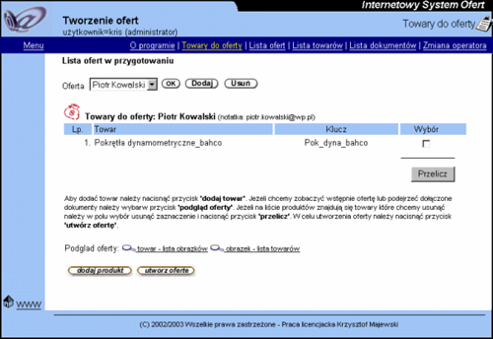

Internetowy System Ofert – oprogramowanie (aplikacja internetowa), umożliwiające przygotowywanie ofert handlowych i ofert porównawczych towarów Oprogramowanie umożliwia połączenie towaru z dokumentami Word(a), Excel(a), PowerPoint(a), dokumentami tekstowymi, obrazkami lub łączami internetowymi. Dokumenty przechowywane są w strukturze katalogowej, która umożliwia łatwe wyszukiwanie i przeglądanie dokumentów. Tworzenie oferty przez operatora polega na wybraniu towarów do oferty i wskazaniu tych dokumentów, które mają zostać dołączone. Proces tworzenia oferty obejmuje również wskazanie adresata (imię i nazwisko) oraz dołączenie opisu tekstowego. W przypadku podania adresu poczty elektronicznej system automatycznie wyśle pocztę na wskazany adres. Adresat otrzyma jedynie informacje o ofercie a po jej wybraniu (łącza), zostanie w oknie przeglądarki internetowej wyświetlona strona oferty. Dokumenty dołączone wyświetlone są w postaci piktogramów – ich wybór spowoduje otwarcie dokumentu(ów) w nowym oknie przeglądarki. Operator podczas tworzenia oferty może również wybrać opcję umieszczenia okna odpowiedzi na ofercie. W tym przypadku odbiorca oferty po jej otwarciu ma możliwość wysłania uwag dotyczącej oferty.
Pełny opis systemu znajduje się w przewodniku użytkownika. Schemat bazy danych opisuje struktura.

